篮球规则——三对三
2108年10月10日上午9：00，成都体学院教师、国家级篮球裁判员晏阳天老师在经管楼8501教室为体育学院篮球裁判员进行了一堂题为“篮球规则——三对三”讲座。晏老师从篮球运动规则的变化展开，特别对2018年印尼雅加达亚运会中国包揽了4枚金牌的发放方面原因分析。深入浅出的分析了三对三篮球比赛的方法和规则的精神，让同学们首次知道了三对三篮球比赛的精髓，怎么去把控三对三的比赛节凑，怎么才能使比赛能够顺利完成等，同学们通过本次讲座学到了怎样开展三对三的方法。
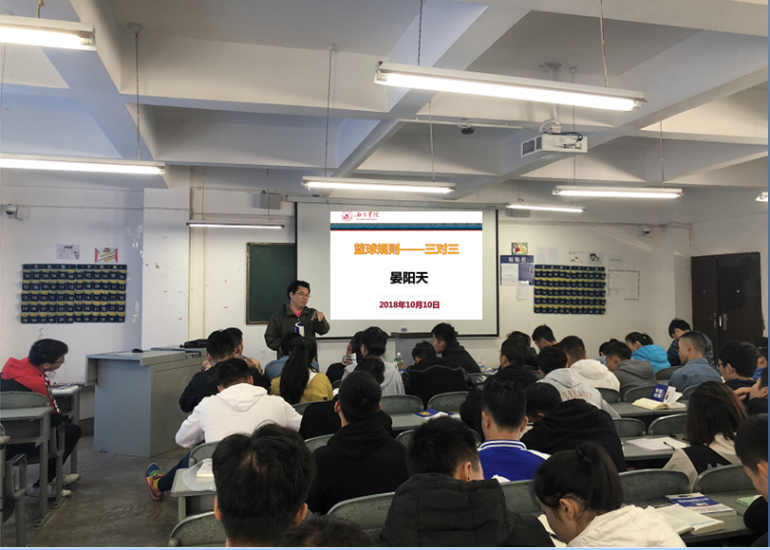
国家级篮球裁判员晏阳天进行篮球规则三对三讲座
晏老师从三对三赛事的退管展开，讲到三对三篮球比赛是最近开展比较火爆的一项篮球赛事，目前已经进入奥运大家庭，成为正式的奥运项目，作为篮球项目推广的一项具有非常重要的意义，打破了传统篮球比赛的模式，增加了篮球比赛的类型，非常具有推广的意义和价值。特别是在大众健身的角度看，更适合基层篮球爱好者参与，对场地的要求也不高，很容易进行开展。晏老师还从凉山州少数民族的特点进行分析，为同学们分析了在凉山州开展三对三篮球赛的优势，因为，彝族同胞热爱篮球，热衷于参与篮球运动，三对三要求的技术含量不会很高，战术要求不高，但是对技术和对抗要求很高，这就符合了凉山州少数民族的特点。都表示将在西昌学院或凉山州更好的开展三对三篮球比赛。

